Čitanje - trosložne riječi - 3. dio

Ovo je jedan od materijala za uvježbavanje čitanja trosložnih riječi, od jednostavnijih prema složenijima.

1. dio čine one riječi u kojima svi slogovi imaju po 2 slova (npr. KACIGA, SALAMA,...).

2. dio čine trosložne riječi koje imaju barem jedan slog od 3 slova (npr. DELFINI, ČAVLIĆI, DEVETSTO,...), ali niti jedan od 4 slova. Primijetit ćete da tu ima čak i četverosložnih riječi, međutim u takvim se radi o slučaju da imamo dva uzastopna sloga od kojih svaki ima samo po jedno slovo (npr. AUTOPUT). Takve sam ovdje umetnula jer se ta dva sloga mogu lako pročitati i zajedno, pa ga u tom smislu možemo brojati i kao jedan slog (iako zapravo nije). Uostalom, i neki učenici, koji nastavu pohađaju po prilagođenom programu, automatski spajaju za prva dva slova (AU+TO+BUS), pa je to pogotovo razlog da te riječi uvrstim ovdje za vježbanje čitanja.
Vi slobodno, ako želite, izbacite takve riječi, odnosno složite si materijal kakav vam odgovara.

3. dio čine trosložne riječi koje imaju barem jedan slog od 4 slova (npr. CVJETOVI, GITARIST,...).

Postoji dvije verzije svakog od nabrojanih materijala - verzija u kojoj je svaki slog obojan svojom bojom (te tako dijete navode kako da spaja tj. grupira slova), a postoji i jednobojna.
U verziji s bojama, boje ne označavaju baš uvijek slogove. Kao što sam već gore navela, ponekad su i dva susjedna sloga obojana istom bojom ako se lako spoje (npr. prva dva sloga u riječi u riječi AUTOBUS).

Antonija Horvatek
Matematika na dlanu
http://www.antonija-horvatek.from.hr/
SPOJI PAROVE (1)
cvjetovi
gitarist
grančica
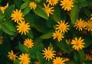
kišobran
knjižnica
kradljivac
paradajz
princeza
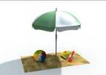
prištevi
proslava

strelica
suncobran

skatkiši
skrivanje
slamčica
SPOJI PAROVE (2)
suncokret
strijela

šminkanje
štandovi
toplomjer
traktorist

vještica
vježbanje
vodoskok
zviždaljka
slatkiši
paradajz
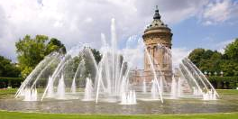
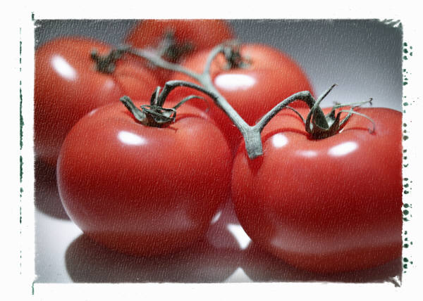
knjižnica
kišobran

